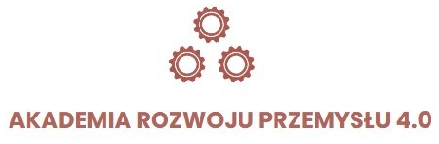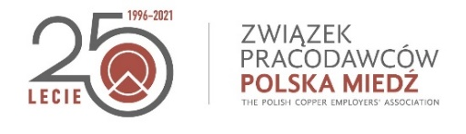

Patronat Honorowy Patronat Medialny
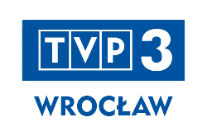
Partner Merytoryczny
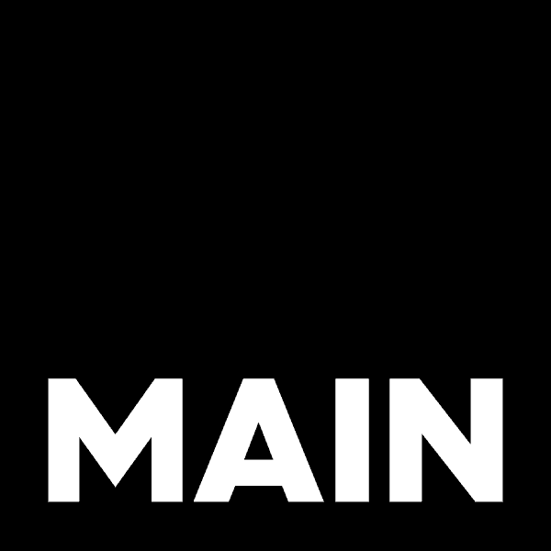

WEBINAR „Czym jest chmura?”

27 lipca 2021 r., g. 10:00 – 11:00 – spotkanie online na platformie zoom

Moderator: BEATA STASZKÓW, Prezes Zarządu Związku Pracodawców Polska Miedź

PROGRAM WEBINARU

10:00 – 10:05 – AKADEMIA ROZWOJU PRZEMYSŁU 4.0
BEATA STASZKÓW, Prezes Zarządu Związku Pracodawców Polska Miedź

10:05 – 10:50 – CZYM JEST CHMURA

PAWEŁ MATUSZAK, System Engineer; MAIN

- Czym jest chmura
- Zasady działania
- Zalety i wady chmury
- Rodzaje chmur – prywatna, publiczna, hybrydowa i multicloud
- Modele świadczenia usług cloud – IaaS, PaaS, SaaS
- Dla kogo jest chmura
- Kto może skorzystać najwięcej dzięki chmurze (jakie organizacje, branże, profile działalności)
3. Mity na temat chmury

10:50 – 11:00 SESJA Q&A: PYTANIA I ODPOWIEDZI

